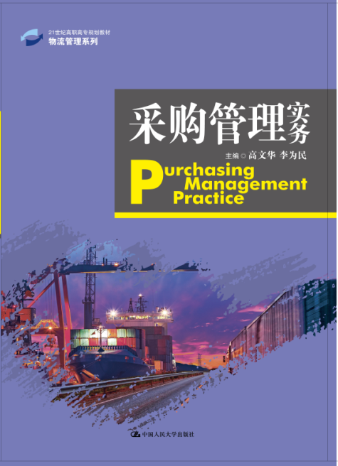
书名：采购管理实务
书号：978-7-300-20441-3
著者： 高文华 李为民
责任编辑：赵婷
成品：185*260 页数：229
纸张：___________
装祯：平
出版时间：
定价：28.00
出版社：中国人民大学出版社

- 本书卖点
- 读者定位
- 作者简介
高文华：女，1968年生，江苏经贸职业技术学院副教授，高级物流师，哈尔滨商业大学管理学硕士。主要从事物流与采购管理的教学与科研工作。主编《供应链管理》清华大学2009年出版、获得2014年江苏省优秀教材修订奖。副主编《连锁经营管理原理》、参编《现代物流管理》由高等教育出版社出版，是国家十二五规划教材。《现代物流管理》于2011年被评为江苏省精品教材，并荣获江苏省第十一届哲学社会科学成果三等奖。参与国家示范（骨干）院校物流管理专业和省特色专业建设，同时也参与了《现代物流管理》国家精品课程和《现代物流管理》省级精品课程的建设。主持并完成了《采购管理》院级精品课程建设。是雨润大学《采购管理》员工培训的特聘讲师，并为多家企业进行采购管理的培训，积累了较为丰富的采购实践经验。
- 内容简介
本书是国家示范（骨干）院校重点示范专业“物流管理”的建设成果之一。本书从高职高专的办学层次和培养目标出发，根据用人单位的用人需求和老师们的教学经验来组织编写。全书立足于基本知识和基本技能的教育，以项目为驱动，融工作流程和职业要求于教学设计当中，着眼于采购管理的实际运用，贴近实践操作，突出重点，强调深入浅出，通俗易懂。全书共7个项目，包括采购管理认知、采购商品决策、采购计划与预算、供应商管理、采购谈判与合同签订、进货验收与结算、采购审核与绩效评估，内容上注重与职业资格标准紧密结合，突出体现“以就业为导向，以能力为本位”的职业教育特色，满足社会对高素质的实用型采购人才培养的需要。
- 简要目录
项目一 采购管理认知
任务一 采购职责的确定
任务二 采购流程的编制
实训一 采购职责的编制
实训二 采购流程图的编制

项目二 采购商品决策
任务一 采购质量与数量决策
任务二 采购价格与成本决策
实训一 采购成本核算
实训二 校园超市商品采购决策的制定

项目三 采购计划与预算
任务一 采购计划的编制
任务二 采购预算的编制
实训一 采购计划制定
实训二 某连锁酒店客房易耗品采购预算编制

项目四 供应商管理
任务一 供应商选择与管理
任务二 供应商关系管理
实训一 供应商选择
实训二 运用ABC分类法制定供应商关系管理策略

项目五 采购谈判与合同签订
任务一 采购谈判
任务二 采购合同签订与履行
实训一 模拟采购谈判
实训二 采购合同的拟定

项目六 进货验收与结算
任务一 商品验收
任务二 采购结算
实训一 模拟采购商品验收
实训二 采购结算

项目七 采购审核与绩效评估
任务一 采购审核与控制
任务二 采购绩效评估
实训一 采购绩效评估方案设计
实训二 企业采购新模式应用的调研

参考文献
- 上架建议
- 书摘
随着互联网的普及应用，采购人员能经常从网上获取供应商信息或发布求购信息。国际互联网向采购人员展示了一个巨大的虚实结合的市场，合理利用它会有效提升采购绩效。电子商务采购虽然还有很多方面亟待完善，在短期内还不能取代传统采购方式的地位，但是它必将成为一种主要的采购方式。

